**Комунальний заклад**

**«Спеціальна загальноосвітня школа-інтернат І-ІІ ступенів № 55**

**Харківської обласної ради»**

***Тестові завдання***

***з історії України***

***для учнів 9 класу***

***МЕТОДИЧНА РОЗРОБКА ДЛЯ ДІТЕЙ***

***З ПОРУШЕННЯМ РОЗУМОВОГО РОЗВИТКУ***

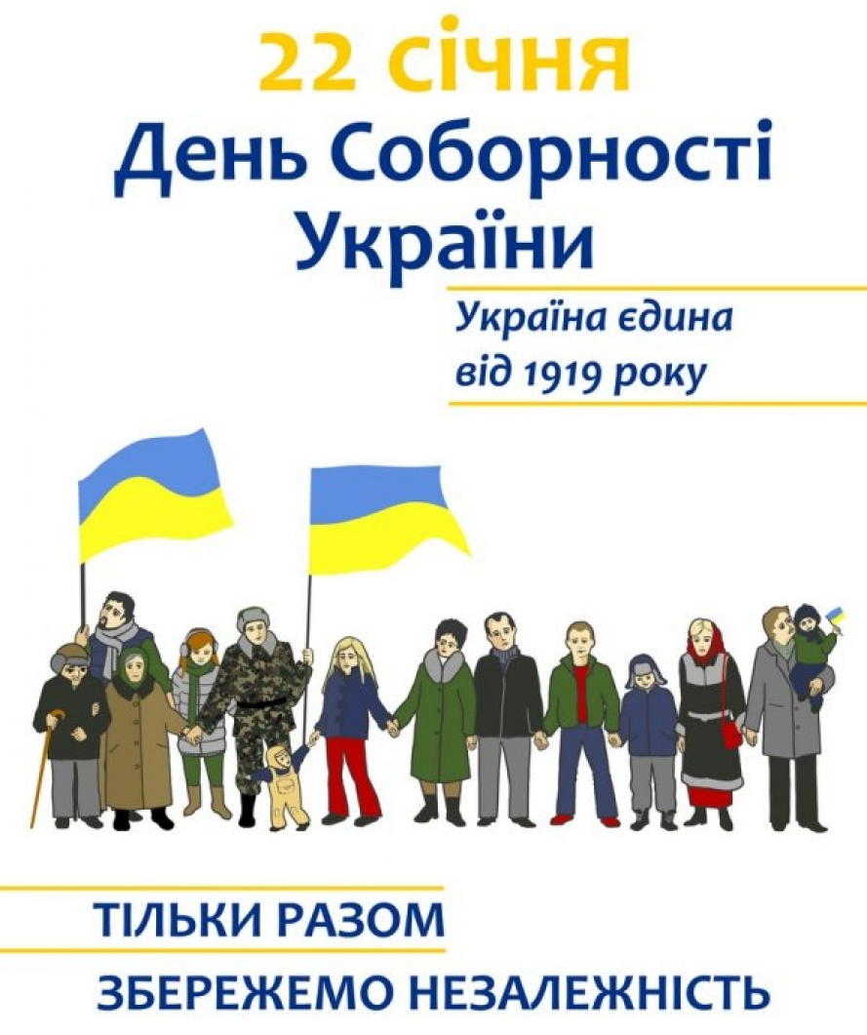

*Вчитель історії України*

*Сігнаєвська Серафима*

*Пантеліївна*

*категорія вища*

*старший вчитель*

Харків 2018

Тема № 1: **Українське козацтво (повторення)**

1. Гетьманщина – це територія …

а) Правобережної Украйни

б) Лівобережної України.

в) Західної України

2) Клейноди – це …

а) знаки гетьманської влади

б) козацька зброя

в) військо гетьмана

3) Хто такий гетьман?

а) Імператор

б) Князь

в) Виборний голова

4) Хто володів українськими землями у ХVІІІ- ХІХ століттях?

а) Росія та Австрія

б) Литва та Польща

в) Чехія та Турція

5) Який гетьман очолив Визвольну війну середини ХVІІ століття?

а) Іван Мазепа

б) Богдан Хмельницький

в) Петро Сагайдачний

1. Якого гетьмана називають «Сонцем Руїни»?

а) Івана Мазепу;

б) Петра Дорошенка;

в) Юрія Хмельницкого

7) Метою якого гетьмана було об’єднати Україну в одну незалежну державу?

а) Павла Полуботка

б) Івана Самойловича

в) Івана Мазепи

8) Хто був останнім українським гетьманом?

а) Іван Мазепа

б) Данило Апостол

в) Кирило Розумовський

9) Хто ліквідував гетьманство в Україні?

а) Катерина ІІ

б) Петро І

в) Єлізавета

10) Коли було ліквідовано гетьманство в України?

а) у 1764 р.

б) у 1760 р.

в) у 1769 р.

Тема № 2: **Україна на початку ХХ століття**

1. Назвати першу політичну організацію України.

а) «Воля народу»

б) «Братство тарасівців»

в) «Молодь України»

1. Назвати першу політичну партію України.

а)Революційна українська партія

б) Народна українська партія

в) Українська соціалістична партія

3. З чого почалися революційні події 1905 – 1907 років?

а) З повстання на броненосці «Потьомкін»

б) З загально українського страйку

в) З розстрілу робітничої демонстрації в Санкт-Петербурзі

1. Перше повстання матросів почалося на …

а) крейсері «Аврора»

б) броненосці «Потьомкін»

в) крейсері «Очаків»

1. Маніфест царя був виданий:

а) 17 жовтня 1905 року

б) 14 червня 1905 року

в) 9 січня 1905 року

1. Коли почалася Перша світова війна?

а) 1 січня 1915 року

б) 1 серпня 1914 року

в) 1 березня 1916 року

1. Які два угрупування держав воювали?

а) Річ Посполита – Київська Русь

б) Галичина - Слобожанщина

в) Антанта - Троїстий союз

1. Лютнева революція почалася …

а) 28 лютого 1917 року

б) 23 лютого 1917 року

в) 5 лютого 1917 року

1. Останнього російського царя звали:

а) Петро І

б) Олександр ІІІ

в) Микола ІІ

1. Хто був лідером більшовиків?

а) Володимир Ленін

б) Симон Петлюра

в) Петро Шмідт

Тема № 3: **Боротьба за державність у 1917-1920 роках**

1. Події 1917—1920 pp. історики назвали:

а) Українською революцією;

б) Визвольною боротьбою;

в) Народним повстанням

2. Українська Центральна Рада була утворена в місті...

а) Львів;

б) Харків;

в) Київ

3. Українську Центральну Раду очолював ...

а) Михайло Грушевський;

б) Симон Петлюра;

в) Сергій Єфремов

4. У першому універсалі …

а) питання про автономію України взагалі не ставилося;

б) проголошено автономію України у складі Російської держави;

в)бралося зобов'язання не проголошувати автономного устрою України;

5. У третьому універсалі …

а) проголошено створення Української Народної Республіки;

б) питання про створення УНР взагалі не ставилося;

в) бралося зобов'язання перенести це питання на подальший період

6. У ІV універсалі …

а) питання про незалежність і суверенітет УНР не ставилося;

б) проголошено незалежність і суверенітет УНР;

в) проголошено радянська влада в Україні

7. Монархічна форма правління в Україні в 1918 року мала назву:

а) Гетьманат**;**

б) Анархія;

в) Комунізм

8. Хто був гетьманом України в 1918 році?

а) Володимир  Винниченко;

б) Симон Петлюра;

в) Павло Скоропадський

9. Акт Злуки УНР і ЗУНР проголошено ….

а) 22 січня 1919 р.;б) 7 листопада 1917 р.;

в) 29 квітня 1918 р.

10 З 1920 року Україна мала назву ….

а) Української Народної Республіки;

б) Українська  Держава;

в) Українська Соціалістична Радянська Республіка

Тема № 4: **Радянська Україна у 30-40-х роках ХХ століття**

1. Коли було створено СРСР?

а) 30 грудня  1922 р

б) 30 грудня  1921 р.

в) 30 грудня  1923 р.

1. Україна увійшла до Радянського Союзу на засадах:

а) автономії

б) федерації

в) конфедерації

1. Засновник партії більшовиків та  Радянської держави – …

а) Йосип Сталін

б) Лев Троцький

в**)**  Володимир Ленін

1. **Коли прийняли першу Конституцію СРСР?**

**а) у** березені  1924 р.

**б) у** січні  1924 р.

в) у червні  1924 р.

1. **Коли прийнята Конституція УСРР?**

а) у травні 1926 р.

б) у травні 1927 р.

в) у травні 1925 р.

1. Назвати особливості НЕПу в Україні:

а) розпочався пізніше ніж в Росії

б) розпочався раніше ніж в Росії

в) зовсім не розпочинався

1. Коли були побудовані такі гіганти української промисловості, як «Криворіжсталь», «Азовсталь», «Запоріжсталь»?

а) в роки першої п’ятирічки

б) в роки другої п’ятирічки

в) в роки третьої п’ятирічки

1. Насильницька масова колективізація призвела …

а) до різкого підйому сільськогосподарського виробництва

б) до різкого спаду сільськогосподарського виробництва

в) все залишилось, як було

1. Назвати роки голодомору в Україні.

а) 1932 – 1933 р.р.

б) 1930 – 1931 р.р.

в) 1934 – 1935 р.р.

1. Коли в Україні в основному була завершена ліквідація неписьменності?

а) в середині 1920-х років

б) на початок 1930-х років

в) в кінці 1940-х рокі

Тема № 5: **Західна Україна у 30-40 роках** **ХХ століття**

1. Які країни претендували на західноукраїнські землі після Першої світової війни?

а) Росія, Туреччина

б) Італія, Франція

в) Польща, Румунія, Чехословаччина

1. Аграрні реформи на Буковині проводилися в інтересах …

а) поміщиків

б) селян

в) робочих

1. Аграрні реформи зумовили зростання …

а) економіки

б) безробіття

в) промисловості

1. **Коли відбулася спроба зробити Закарпаття незалежним?**

**а)** 15 березня 1939 р.

б) 15 березня 1940 р.

в) 15 березня 1938 р.

1. **Хто став президентом** Карпатської України**?**

а) Павло Скоропадський

б)Євген Петрушевич

в) **Августин Волошин**

1. **Хто встав на захист Карпатської України?**

**а)** Карпатська Січ

б) Запорозька Січ

в) Дніпрянська Січ

1. Приєднання Західної України до УРСР відбулося …

а) у 1939 pоці

б) у 1938 pоці

в) у 1940 pоці

1. Які товариства допомогали в організації народної освіти на західноукраїнських землях?

а) «Просвіта» і «Рідна школа»

б) «Ранок» і «Україна»

в) «Веселка» і «Основа»

1. Як спочатку відносилися до радянської влади у Західної Україні?

а) Населення висловлювало щиру вдячність за возз'єднання українських земель

б) Населення хотіло залишитися під владою іноземців

в) Населенню було байдуже до цього

1. Чому згодом відношення змінилося?

а) Не хотіли об’єднання з іншими українськими землями

б) Хотіли залишитися під владою іноземців

в) Радянська система насаджувала свої права й закони

Тема № 6: **Україна у роки Великої Вітчизняної війни**

1. Коли почалася Друга Світова війна?

а) 1 серпня 1939 р

б) 1 вересня 1939 р

в) 1 жовтня 1939 р

1. Яку кодову назву мав план нападу Німеччини на СРСР?

а) План «Барбаросса»

б) План «Дортмунд»

в) План «Ост»

1. Коли почалася Велика Вітчизняна війна?

а) 22 червня 1941 р

б) 22 липня 1941 р

в) 22 травня 1941 р.

1. Яку назву отримав гітлерівський окупаційний режим?

а) «Голокост»

б) «Бліцкриг»

в) «Новий порядок»

1. Коли було звільнено Київ?

а) 6 листопада 1943 р.

б) 6 грудня 1943 р.

в) 6 серпня 1943 р.

1. Коли Харків було звільнено від фашистських окупантів?

а) 13 серпня 1943 р.

б) 23 серпня 1943 р

в) 31 серпня 1943 р.

1. Яка операція завершила звільнення України?

а) Курська битва

б) Битва за Дніпро

в) Карпатська операція

1. Назвіть день звільнення України від фашистських загарбників.

а) 28 жовтня 1944 р.

б) 1 листопада 1944 р.

в) 20 жовтня 1944 р.

1. Як називалась завершальна операція Радянської Армії?

а) Празька операція

б) Берлінська  [операція](http://ua-referat.com/%D0%9E%D0%BF%D0%B5%D1%80%D0%B0%D1%86%D1%96%D1%8F" \o "Операція)

в) Угорська операція

1. Коли була підписана капітуляція фашистської Німеччини.

а) 8 травня 1945 р

б) 1 травня 1945 р.

в) 15 травня 1945 р

Тема № 7: **Україна у 60-90-х роках ХХ століття**

1. Що було однієї зі складових політики десталінізації?

а) Розширення мережі церковних громад.

б) Реабілітація політичних в’язнів

в) Створення національних комуністичних партій

1. Як називають період правління Микити Хрущова?

а) «Відлига***»***

б) «Застій»

в) «Перебулова»

1. Перший у світі орбітальний політ на космічному кораблі відбувся …

а) 12 квітня 196 0 року

б) 12 квітня 1961 року

в) 12 квітня 1962 року

1. Першим космонавтом світу був ..

а) Герман Титов

б) Олексій Леонов

в) Юрій Гагарін

1. Вперше вийшов у відкритий космос ….

а) Олексій Леонов

б) Павло Попович

в) Володимир Комаров

1. Хто був на чолі держави в період «застою»?

а) Микити Хрущова

б) Леонід Брежнєв

в) Михайло Горбачов

1. Людей, які критикують політику уряду, захищають права громадян називають …

а) студентами

б) президентами

в) дисидентами

1. Хто почав здійснювати процес «перебудови»?

а) Михайло Горбачов

б) Юрій Андропов

в) Костянтин Черненко

1. Коли відбулася аварія на Чорнобильської АЕС?

а) 26 квітня 1986 року

б) 26 травня 1986 року

в) 26 червня 1986 року

1. У якому році українській мові було надано статус державної?

а) у 1991 році

б) у 1989 році

в) у 1990 році

Тема № 8: **Незалежна Україна**

1. Коли відбувся Всеукраїнський референдум, на якому підтвердили Акт

проголошення незалежності України?

а) 1 грудня 1991 року

б) 1 грудня 1995 року

в) 1 грудня 2001 року

1. День Незалежності України було проголошено …

а) 16 квітня 1994 року

б) 24 серпня 1991 року

в) 21 лютого 1997 року

1. Хто став першим Президентом Незалежної України?

а) Олександр Мороз

б) В’ячеслав Чорновіл

в) Леонід Кравчук

1. Коли було прийнято Конституцію України?

а) 28 червня 1996 року

б) 20 січня 1996 року

в) 15 березня 1996 року

1. Хто був другим Президентом України?

а) Леонід Кравчук

б) Леонід Кучма

в) Віктор Янукович

1. Як називалась акція протесту проти масових фальсифікацій на президентських виборах 2004 року?

а) «Революція троянд»

б) «Помаранчева» революція

в) «Революція Гідності»

1. Хто став третім Президентом України?

а) Віктор Ющенко

б) Віктор Янукович

в) Юлія Тимошенко

1. Кого обрали Президентом України на виборах 2010 року?

а) Віктора Януковича

б) Олега Тягнибока

в) Арсенія Яценюка

1. Як назвали акцію протесту проти свавілля влади?

а) «Революція на граніті»

б) «Революція Гідності»

в) «Помаранчева» революція

1. Як назвали день, коли загинуло найбільша кількість повстанців під час «Революції

Гідності»?

а) «Кривавий четвер»

б) «Кривава п’ятниця»

в) «Кривавий понеділок»